# Nagyobb lépések

## Tervezés

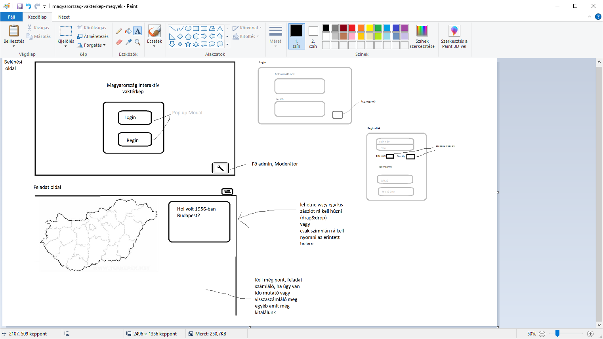

* A weboldal dizájnját megkezdtük felvázolni, a fő funkciókat és az oldal sémáját megterveztük paint alkalmazásban.

## Oldal ötlet

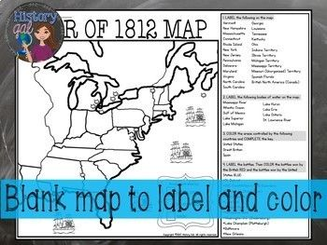

* A Feladat megoldást egy canvas segítségével gondoltuk megvalósítani, ahol bal oldalt a vaktérkép egy canvason belül van elhelyezve és bal oldalt pedig a kérdések láthatóak buborékokban.
* A canvason megadunk minden feladathoz egy rádiuszt x és y segítségével, ha a megadott rádiuszon belül válassza ki a felhasználó a helyet akkor minél közelebb van a közép ponthoz annál több pontot szerez.
* (A canvas egy, a HTML-ben height (magasság) és width (szélesség) attribútumokkal definiált rajzolható régió. Ezt elérheti egy JavaScript kód egy rajzoló API-n és annak funkcióin keresztül, melyek hasonlóak az egyéb 2D rajzoló API-k funkcióihoz, ezáltal megadván a lehetőséget a dinamikus rajzolásra.)

## Bejelentkezés, regisztráció megvalósítása

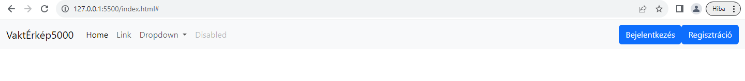

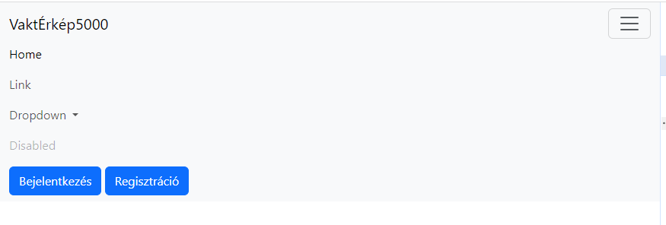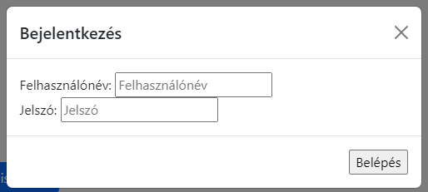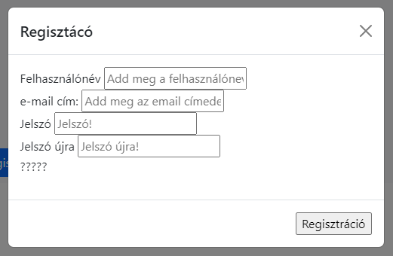

## Adatbázis

